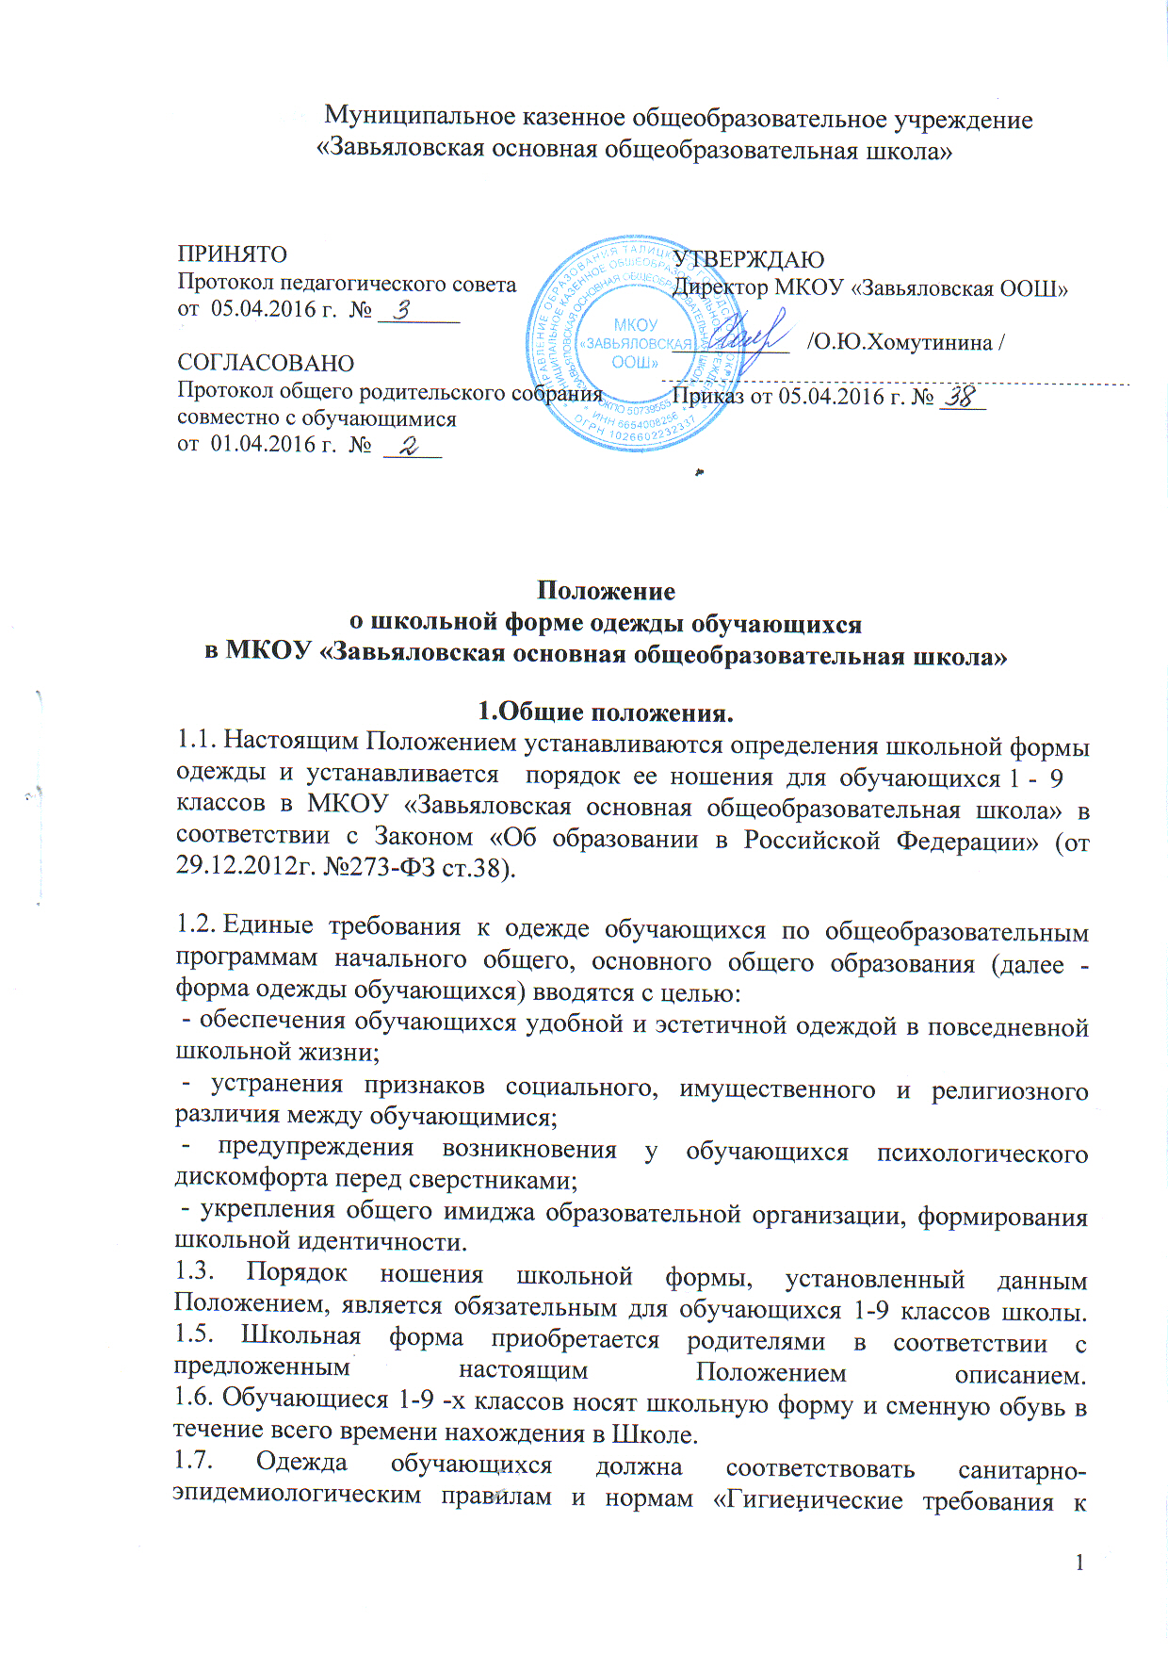одежде детей, подростков и взрослых, товарам детского ассортимента и материалам для изделий (изделиям), контактирующим с кожей человека. СанПиН 2.4.7/1.1.1286-03», утвержденным постановлением Главного государственного санитарного врача Российской Федерации от 17 апреля 2003г. №51 (зарегистрировано Минюстом России 5 мая 2003г., регистрационный № 4499).
1.4. Общий вид одежды обучающихся, ее цвет, фасон определяются с учётом мнения родителей и мнения учащихся и должны соответствовать общепринятым в обществе нормам делового стиля, носить светский характер. Орган школьного самоуправления (педсовет) может вносить предложения по изменению формы одежды.
2. Требования к одежде

2.1. Данные требования к форме обучающихся и обязательность её ношения должны соблюдаться всеми обучающимися образовательной организации.
2.2. Общий вид одежды обучающихся, её цвет, фасон определяется с учетом материальных затрат многодетных и малообеспеченных семей.
2.3. Школьная форма подразделяется на повседневную, парадную и спортивную.
2.4. Повседневная одежда:
- Юноши, мальчики - брюки классического кроя чёрные или тёмно-синие, допускаются классические чёрного джинсы, (желательно) пиджак или жилет, рубашка однотонная, свитер, водолазка (спокойных тонов без надписей и рисунков, допускается геометрический рисунок, клетка). Обувь: туфли, ботинки.
- Девушки, девочки - школьное платье с белым воротничком и белыми обшлагами коричневого или тёмно-синего цвета ( длиной не выше 10 см. от колена), чёрный фартук, туфли не на высоком каблуке. Обувь: туфли на устойчивом каблуке 3-7см.
2.5. Парадная форма используется обучающимися в дни проведения праздников и торжественных линеек.
- Для мальчиков и юношей парадная форма состоит из повседневной одежды, дополненной мужской сорочкой белого цвета или праздничным аксессуаром (галстук - бабочка) по желанию.
- Для девочек и девушек парадная форма состоит из повседневной одежды, только с белым фартуком, дополненной белыми бантами.
2.6. Спортивная форма используется обучающимися на занятиях физической культурой и спортом.
- Варианты спортивной одежды: футболка, спортивные шорты, спортивные брюки, спортивный костюм; кроссовки или другая спортивная обувь желательно с нескользкой белой подошвой.
- Спортивная форма обучающихся должна соответствовать погоде и месту проведения учебных занятий, температурному режиму в помещении.
- Для участия в массовых спортивных мероприятиях рекомендуется приобретение головных уборов (кепи, бейсболки).
- Спортивная форма предназначена только для уроков физической культуры и на время проведения спортивных праздников, соревнований.
2.7. В холодное время года допускается ношение обучающимися свитеров, джемперов и пуловеров неярких цветов.
2.8. Форма обучающихся может иметь отличительные знаки образовательной организации (класса): эмблемы, нашивки, значки, галстуки и другие отличительные знаки образовательной организации.
2.9. Обучающимся не рекомендуется ношение в образовательной организации одежды, обуви и аксессуаров с травмирующей фурнитурой.
2.10. Обучающимся запрещается носить:
- головной убор в помещении во время учебных занятий (кроме занятий в мастерских, кабинете домоводства) и занятий физической культурой, не сопряженный по своему функциональному предназначению с оптимальными параметрами окружающей среды и микроклимата;
- форму, атрибуты одежды, аксессуары с символикой асоциальных неформальных молодежных объединений, пропагандирующих психоактивные вещества и противоправное поведение.
3. Общие принципы создания внешнего вида.
3.1. Аккуратность и опрятность:
- форма должна быть обязательно чистой и выглаженной;
- обувь должна быть чистой;
- волосы, лицо и руки должны быть чистыми и ухоженными.
3.2. Сдержанность:
- одно из главных правил делового человека при выборе одежды, обуви, при использовании парфюмерных и косметических средств - сдержанность и умеренность;
- основной стандарт одежды для всех - деловой стиль.
3.3. Запрещается использовать для ношения в учебное время следующие варианты одежды и обуви:
- спортивная одежда (спортивный костюм или его детали);
одежда для активного отдыха (шорты, толстовки, майки и футболки с символикой и т.п.);
- одежда бельевого стиля;
- мини-юбки (длина юбки выше 10 см от колена);
- слишком короткие блузки, открывающие часть живота или спины;
- сильно облегающие (обтягивающие) фигуру брюки, платья, юбки;
- спортивная обувь, пляжная обувь (сланцы, шлепанцы и тапочки);
- массивная обувь на высокой платформе;
- вечерние туфли (с бантами, перьями, крупными стразами, яркой вышивкой, из блестящих тканей и т.п.);
- туфли на чрезмерно высоком каблуке (допустимая высота каблука для девочек не более 5-7 см).
- в форме и обуви не должны присутствовать очень яркие цвета, блестящие нити и вызывающие экстравагантные детали. Посещать занятия без второй обуви до особого распоряжения директора (в зависимости от устойчивости погоды в сентябре, апреле-мае).
3.3. Волосы
- длинные волосы у девочек должны быть уложены в косу, хвост или пучок или стрижка. средней длины - прибраны заколками;
- мальчики и юноши должны своевременно стричься (стрижки классические);
Запрещаются экстравагантные стрижки и прически, окрашивание волос в яркие, неестественные оттенки.
3.4. Маникюр и макияж:
Рекомендован маникюр гигиенический, бесцветный, допустим классический декоративный маникюр не более 5 мм (8-9 кл.), неяркий макияж.
Запрещен:
- декоративный маникюр с дизайном в ярких тонах (рисунки, стразы);
- вечерние варианты макияжа с использованием ярких, насыщенных цветов;
3.5. Запрещено использовать в качестве деталей одежды массивные броши, кулоны, кольца, серьги.
3.6. Аксессуары: допускается ношение золотых и серебряных серег.
3.7. Размер сумок должен быть достаточным для размещения необходимого количества учебников, тетрадей, школьных принадлежностей и соответствовать форме одежды.
4. Права и обязанности обучающихся.
4.1. Обучающиеся имеют право самостоятельно выбирать школьную форму в соответствии с предложенными вариантами.
4.2. Обучающиеся обязаны носить повседневную школьную форму и сменную обувь ежедневно.
4.3. Содержать одежду в чистоте, относится к ней бережно, помнить, что внешний вид ученика - это не только его лицо, но и лицо школы.
4.3. Спортивная одежда в дни уроков физкультуры приносится учащимися с собой.
4.4. В дни проведения торжественных линеек, праздников школьники надевают парадную форму.
4.5. Обучающиеся Школы обязаны выполнять все пункты данного положения.
5. Права и обязанности родителей.
5.1. Родители (законные представители) имеют право обсуждать на родительских собраниях класса и школы вопросы, имеющие отношение к школьной форме, выносить на рассмотрение администрации Школы предложения в отношении школьной формы.
5.2. Родители обязаны приобрести обучающимся школьную форму, согласно условиям данного Положения до начала учебного года и обновлять её по мере необходимости, вплоть до окончания обучающимися Школы.
5.3. Родители обязаны контролировать внешний вид учащихся перед выходом в Школу, обеспечить ношение спортивной формы и сменной обуви в строгом соответствии с требованиями данного Положения.
5.4. Следить за состоянием школьной формы своего ребенка, т.е. своевременно ее стирать по мере загрязнения.
5.5. Не допускать ситуаций, когда обучающийся причину отсутствия формы объясняет тем, что она постирана и не высохла.
5.6. Ежедневно проверять дневник ребенка в части письменного сообщения об отсутствии школьной формы и принятии мер для обеспечения ребенка школьной формой.
5.7. Прийти на Совет Профилактики по вопросу неисполнения данного Положения.

6. Права и обязанности педагогов школы.

6.1. Педагоги Школы должны показывать пример своим воспитанникам выдерживать деловой стиль в своей повседневной одежде.
6.2. Классный руководитель имеет право разъяснять пункты данного Положения обучающимся и родителям.
6.3. Классный руководитель обязан:
- осуществлять ежедневный контроль на предмет ношения обучающимися своего класса школьной формы перед началом учебного занятия:
- своевременно ставить в известность родителей о факте отсутствия школьной формы у обучающихся;
- действовать в рамках своей компетенции на основании должностных инструкций.
7. Меры административного воздействия.
7.1. Данный локальный акт является приложением к Уставу школы и подлежит обязательному исполнению всеми участниками образовательного процесса.
7.2. Несоблюдение обучающимися данного Положения является нарушением
Устава школы и Правил поведения для обучающихся в школе.
7.3. О случае явки обучающихся без школьной формы и нарушением данного
положения родители должны быть поставлены в известность классным руководителем в течение учебного дня.
7.4. Положение публикуется на сайте Школы для свободного ознакомления всеми участниками образовательных отношений

8. Правила ношения.

6.1. Порядок ношения формы, установленный данным Положением, является обязательным для обучающихся 1-9 классов школы с 1 сентября 2016 года.

